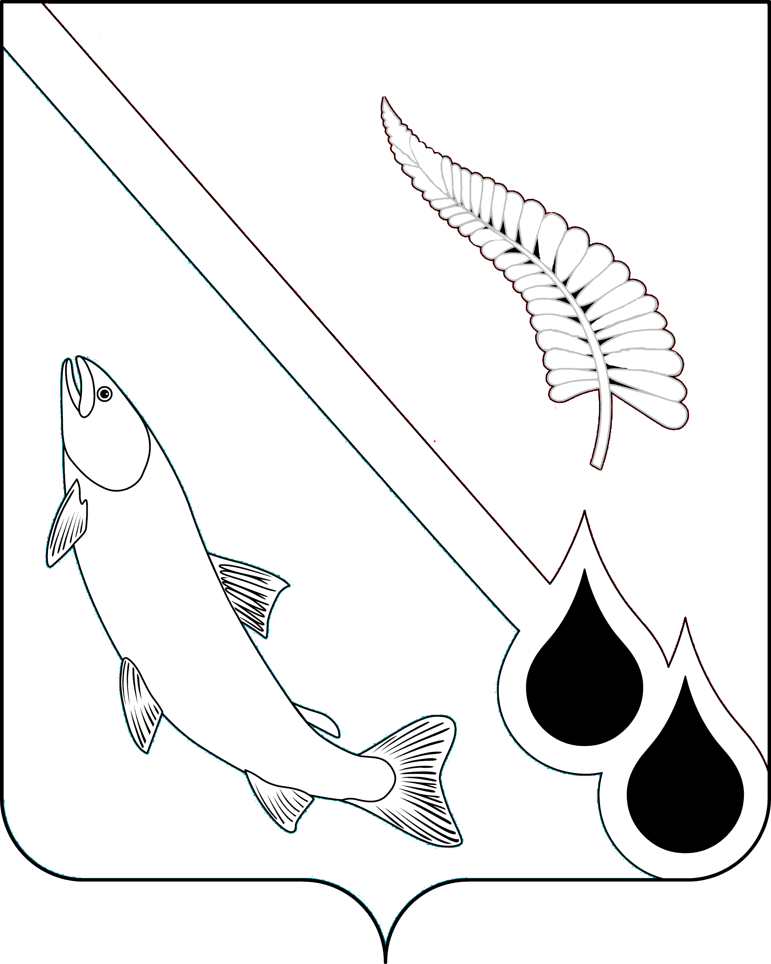
АДМИНИСТРАЦИЯ МУНИЦИПАЛЬНОГО ОБРАЗОВАНИЯ
«ГОРОДСКОЙ ОКРУГ НОГЛИКСКИЙ»

П О С Т А Н О В Л Е Н И Е
от ______________ № _______
пгт. Ноглики
Об утверждении муниципальной программы
«Развитие сельского хозяйства и потребительского рынка муниципального образования Ногликский муниципальный округ Сахалинской области»
В соответствии со статьей 179 Бюджетного кодекса Российской Федерации, Порядком разработки, реализации и мониторинга муниципальных программ муниципального образования «Городской округ Ногликский», утвержденного постановлением администрации муниципального образования «Городской округ Ногликский» от 24.09.2024 № 559, руководствуясь ст. 36 Устава муниципального образования «Городской округ Ногликский», администрация муниципального образования Ногликский муниципальный округ Сахалинской области ПОСТАНОВЛЯЕТ:
- Утвердить муниципальную программу «Развитие сельского хозяйства и потребительского рынка муниципального образования Ногликский муниципальный округ Сахалинской области» (прилагается).
- Опубликовать настоящее постановление в газете «Знамя труда» и разместить на официальном сайте муниципального образования Ногликский муниципальный округ Сахалинской области в информационно-телекоммуникационной сети «Интернет».
- Контроль за исполнением настоящего постановления оставляю за собой.
- Настоящее постановление вступает в силу с 01 января 2026 года.

Мэр муниципального образования
Ногликский муниципальный
округ Сахалинской области С.В. Гурьянов

